LA NOTTE EUROPEA DEI RICERCATORI

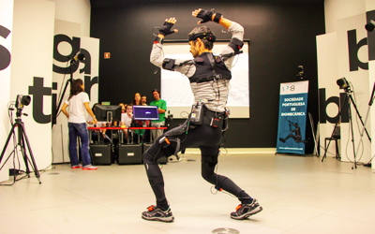
Vuoi passare un venerdì sera interessante e imparare nuove cose divertendoti?

Non mancare alla Notte Europea dei Ricercatori, venerdì 26 Settembre 2014 all’Università Mediterranea di Reggio Calabria!

La Notte Europea dei Ricercatori è un’iniziativa che si svolge simultaneamente ogni anno in tutta Europa l’ultimo venerdì di Settembre. Nel 2014 tali manifestazioni per la divulgazione scientifica avranno luogo venerdì 26 Settembre in circa 300 città situate nelle 24 nazioni d’Europa e nei Paesi limitrofi.
Eventi e spettacoli dedicati alla divulgazione scientifica e all'apprendere divertendosi.

Cosa fanno realmente i ricercatori e perché ciò è importante per la tua vita quotidiana?
Troverai la risposta a questa e ad altre domande grazie a visite guidate dietro le quinte dei laboratori di ricerca che sono normalmente chiusi al pubblico, e potrai assistere a spettacoli, esperimenti pratici e seminari.

Avrai l’opportunità di incontrare dei ricercatori, parlare con loro e riscoprire cosa fanno realmente per la società in modo interattivo e appassionante.
Il tutto avviene tramite esperimenti pratici, spettacoli, attività di apprendimento per bambini, visite guidate dei laboratori di ricerca e altro ancora.

A breve sarà disponibile il programma.

